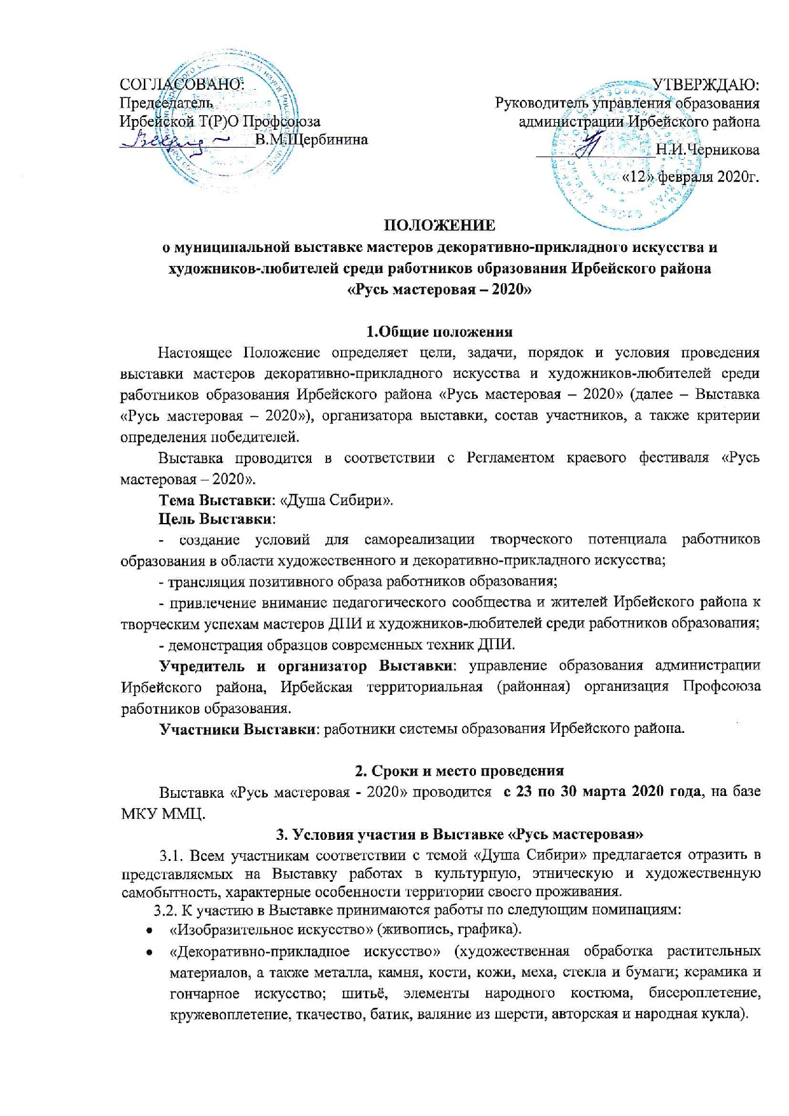

* «Не блекнут краски памяти» Тематическая номинация, приуроченная к Году памяти и славы в честь 75-летия Победы в Великой Отечественной войне, без ограничений в технике и материалах.

3.3. На Выставку участники представляют произведения, созданные не ранее 2018 года и прежде не демонстрировавшиеся на выставках.

3.4. Требования к конкурсным работам:

3.4.1. К участию в Фестивале **не допускаются** творческие работы, выполненные по коммерческому образцу/схеме (например, готовые наборы вышивки по схемам, раскраски по номерам, отливка по форме и т.п.), или с использованием промышленно-изготовленных товаров для декорирования (готовые цветы, фрукты, игрушки и т.п.). Все декоративные элементы должны быть изготовлены автором.

3.4.2. Плоскостные работы должны быть оформлены в багет, иметь крепления для настенной развески. Графика, рисунок, фотография должны быть оформлены в багет с паспарту (картонная рамка) и стеклом.

3.4.3. Работы должны быть подписаны или иметь на оборотной /изнаночной стороне прикрепленную этикетку (см. Приложение № 2). Нельзя приклеивать этикетку с лицевой стороны работы, на багет или стекло.

3.4.4. Работы должны быть надежно упакованы для транспортировки в индивидуальную упаковку. Упаковка должна быть подписана или иметь наклеенную этикетку. Этикетка, предназначенная для сопровождения работы на выставке, должна быть вложена в упаковку (2шт.).

3.5. **ВАЖНО!** Для участия в муниципальном этапе необходимо пройти электронную регистрацию. Для этого на сайте Дома работников просвещения home-teach.ru нужно заполнить заявку на участие в Фестивале hometeach.ru/Наши проекты/Русь мастеровая/Заявка на участие или перейти по ссылке (<https://home-teach.ru/%d1%80%d0%bc/> )

Работы на муниципальной выставке размещаются в холле ММЦ **с 19 по 23 марта**. К работам приложить список участников и название работ по номинациям (приложение1).

**4. Порядок подведения итогов Выставки «Русь мастеровая»**

4.1. Жюри Выставки

В состав жюри Выставки входят педагоги по технологии, специалисты (профессионалы и любители) по изобразительному и декоративно-прикладному искусству района и края.

Оценивание работ и отбор на краевой этап выставки будет происходить 25 марта 2020г.

**Общими критериями** творческих работ участников Выставки являются:

- соответствие теме Выставки;

 оригинальность, творческая индивидуальность и авторский замысел;

 качество технико-технологического исполнения работы.

4.2. В каждой номинации оцениваются раздельно две категории участников:

- категория «хобби» – для работников образования, не имеющих специального образования в области изобразительного и декоративно-прикладного искусства;

- категория «профи» – для работников образования, имеющих специальную подготовку в области изобразительного и декоративно-прикладного искусства.

4.3. По итогам Выставки победители награждаются дипломами победителей. Все участники выставки получают сертификаты.

4.4. Краевой этап Фестиваля пройдет с 24 сентября по 15 октября 2020 года в Государственной универсальной научной библиотеке Красноярского края, по адресу г. Красноярск, ул. Карла Маркса, 114.

По всем интересующим вопросам обращаться к Радченко Н.Н., специалист УО, тел.31-3 -64.

Приложение 1

к Положению о муниципальной выставке

«Русь мастеровая – 2020»

Заявка на участие в муниципальной Выставке «Русь мастеровая- 2020»

|  |  |  |  |  |  |
| --- | --- | --- | --- | --- | --- |
| № | ФИО (полностью)  участника | номинация | Категория  «хобби», «профи» | Количество работ | Название работ(ы), материалы, техника, год |
| 1 |  |  |  |  |  |
| 2 |  |  |  |  |  |
| … |  |  |  |  |  |

Приложение 2

к Положению о муниципальной выставке

«Русь мастеровая – 2020»

**Этикетка изделия**

|  |
| --- |
| **«Название»**  /материал, техника исполнения, год/  **И.О.Ф. автора**  должность, место работы  **город/район Категория** |

Внимание! Размер этикетки 4х8,5 см. Этикетка содержит краткие сведения о работе и авторе. Если сведения не умещаются в заданную строку желательны сокращения. Если учитель/преподаватель ведет несколько дисциплин или совмещает должности, необходимо указать одну. Место работы указывать сокращенное по уставу. Обязательно наличие верхнего и нижнего поля. Шрифт Times New Roman 14п.

Одну этикетку прикрепить на оборотную сторону, одну на упаковку, две этикетки вложить.